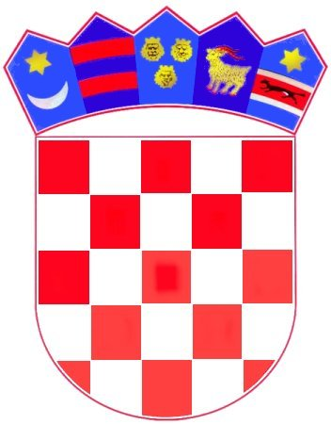
SREDNJA ŠKOLA
DRAGUTINA STRAŽIMIRA
Gundulićeva 2a
Sveti Ivan Zelina
U Sv. Ivanu Zelini, 8. srpnja 2011.

BROJ SLOBODNIH MJESTA PO PROGRAMIMA
NAKON PRVOG KRUGA LJETNOG UPISNOG ROKA

OPĆA GIMNAZIJA - 24 slobodna mjesta
POLJOPRIVREDNI TEHNIČAR-OPĆI - 19 slobodnih mjesta
TROGODIŠNJI STRUKOVNI PROGRAMI

- plinoinstalater – 4 slobodna mjesta
- elektroinstalater – 5 slobodnih mjesta
- autoelektričar – 5 slobodnih mjesta
- stolar – 8 slobodnih mjesta

U programima automehaničar i frizer nema slobodnih mjesta.

Predsjednica Upisnog povjerenstva:
Martina Zerec

